

**INGEGNERIA DEL SOFTWARE**

**A.A 2019/2020**



**Professore:**

**Andrea De Lucia**

Alunni:

Antonio De Matteo

Girolamo Giordano

**TEST EXECUTION REPORT**

**GESTIONE AUTENTICAZIONE**

* LOGIN

|  |  |
| --- | --- |
| Nome | TC 1.0_1 |
| Output atteso | Login fallito perché il nome utente non è presente nel db |
| Output del sistema | Login fallito perché il nome utente non è presente nel db |
| Esito | Corretto |

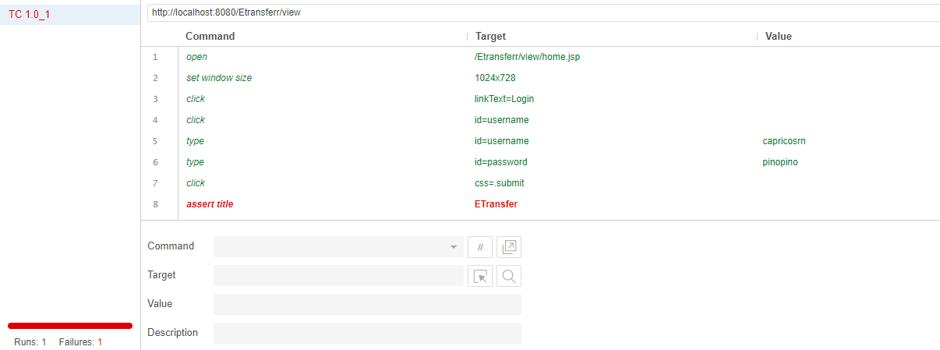

|  |  |
| --- | --- |
| Nome | TC 1.0_2 |
| Output atteso | Login effettuato con successo |
| Output del sistema | Login effettuato con successo |
| Esito | Corretto |

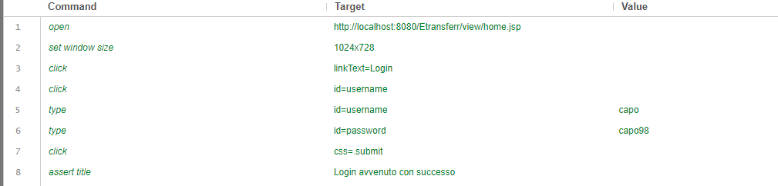

* REGISTRAZIONE

|  |  |
| --- | --- |
| Nome | TC 1.1_1 |
| Output atteso | Impossibile effettuare la registrazione poiché alcuni variabili inserite non sono della lunghezza giusta |
| Output del sistema | Impossibile effettuare la registrazione poiché alcuni variabili inserite non sono della lunghezza giusta |
| Esito | Corretto |

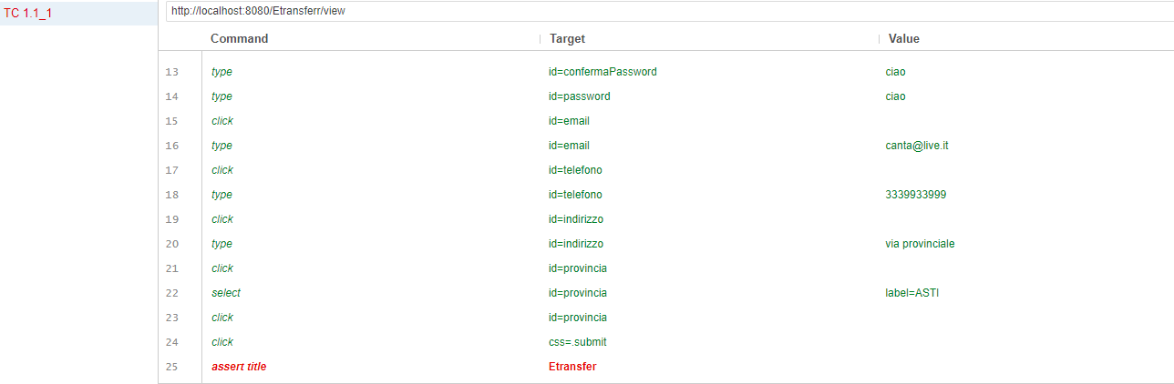

|  |  |
| --- | --- |
| Nome | TC 1.1_2 |
| Output atteso | Registrazione effettuata con successo |
| Output del sistema | Registrazione effettuata con successo |
| Esito | Corretto |

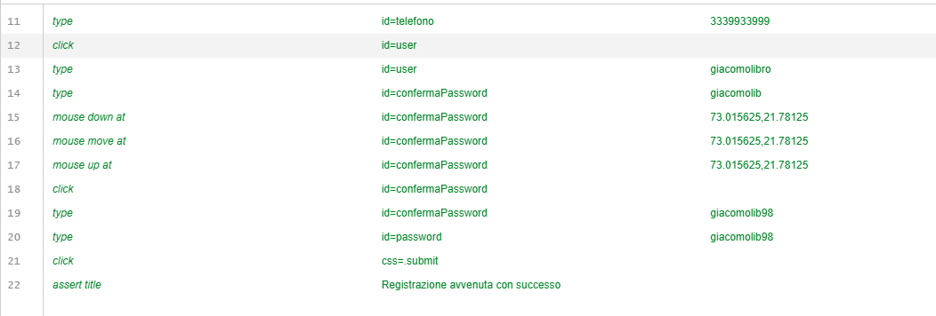

**GESTIONE ACCOUNT**

* MODIFICA PASSWORD

|  |  |
| --- | --- |
| Nome | TC 1.2_1 |
| Output atteso | Impossibile cambiare la password poiché il campo nuova password e conferma nuova password non corrispondono |
| Output del sistema | Impossibile cambiare la password poiché il campo nuova password e conferma nuova password non corrispondono |
| Esito | Corretto |

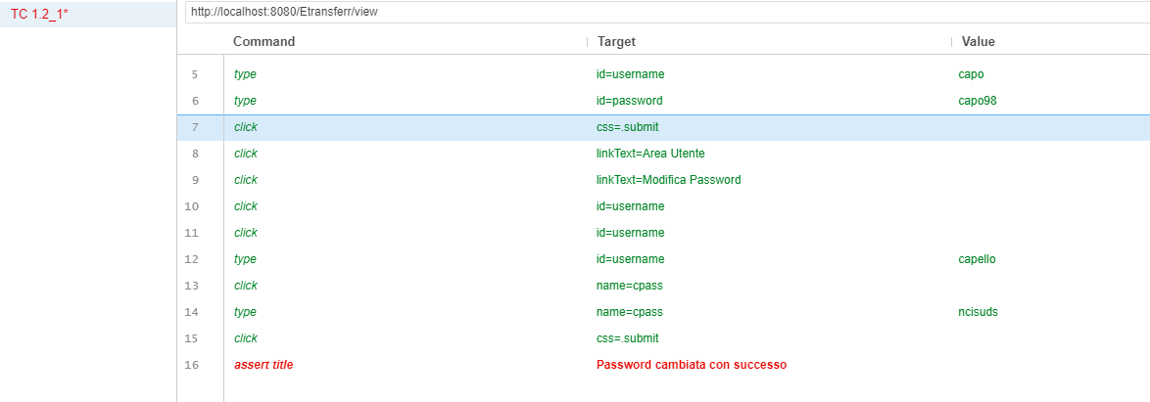

|  |  |
| --- | --- |
| Nome | TC 1.2_2 |
| Output atteso | Password modificata con successo |
| Output del sistema | Password modificata con successo |
| Esito | Corretto |

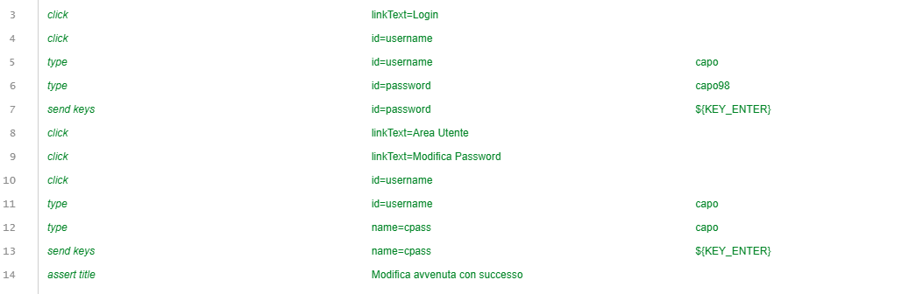

* MODIFICA INDIRIZZO

|  |  |
| --- | --- |
| Nome | TC 1.3_1 |
| Output atteso | Modifica indirizzo fallito poiché il nuovo indirizzo inserito non rispetta la lunghezza richiesta |
| Output del sistema | Modifica indirizzo fallito poiché il nuovo indirizzo inserito non rispetta la lunghezza richiesta |
| Esito | Corretto |

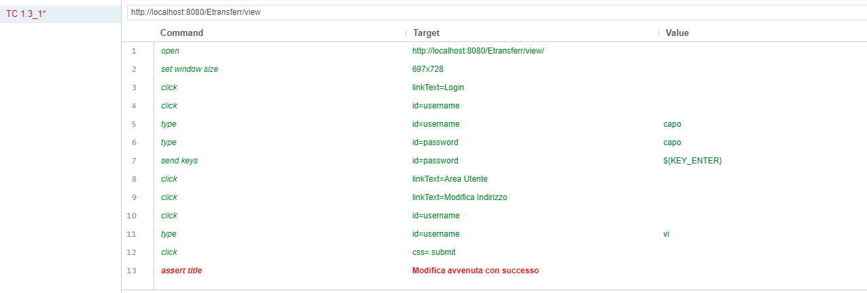

|  |  |
| --- | --- |
| Nome | TC 1.3_2 |
| Output atteso | Indirizzo cambiato con successo |
| Output del sistema | Indirizzo cambiato con successo |
| Esito | Corretto |

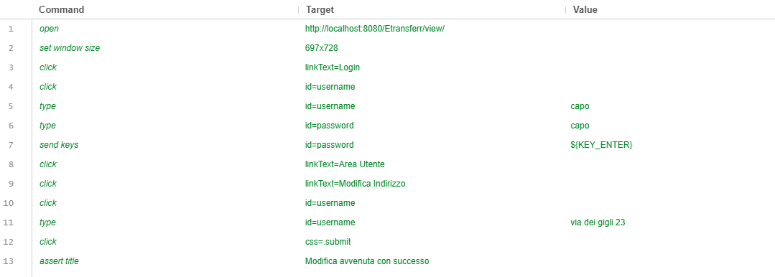

* MODIFICA EMAIL

|  |  |
| --- | --- |
| Nome | TC 1.5_1 |
| Output atteso | Modifica email fallito poiché la nuova mail non rispetta la lunghezza richiesta |
| Output del sistema | Modifica email fallito poiché la nuova mail non rispetta la lunghezza richiesta |
| Esito | Corretto |



|  |  |
| --- | --- |
| Nome | TC 1.5_2 |
| Output atteso | Email cambiata con successo |
| Output del sistema | Email cambiata con successo |
| Esito | Corretto |

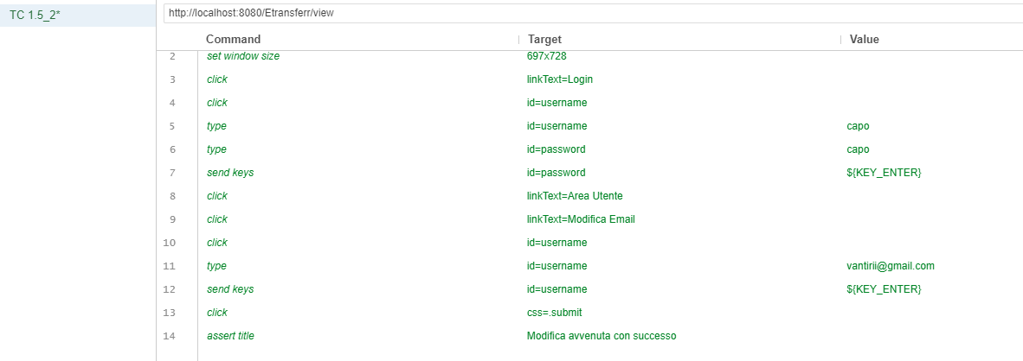

**GESTIONE UTENTE**

* AGGIUNGI AUTISTA

|  |  |
| --- | --- |
| Nome | TC 1.9_1 |
| Output atteso | Aggiunta fallita poiché il nome dell’autista non rispetta la lunghezza |
| Output del sistema | Aggiunta fallita poiché il nome dell’autista non rispetta la lunghezza |
| Esito | Corretto |

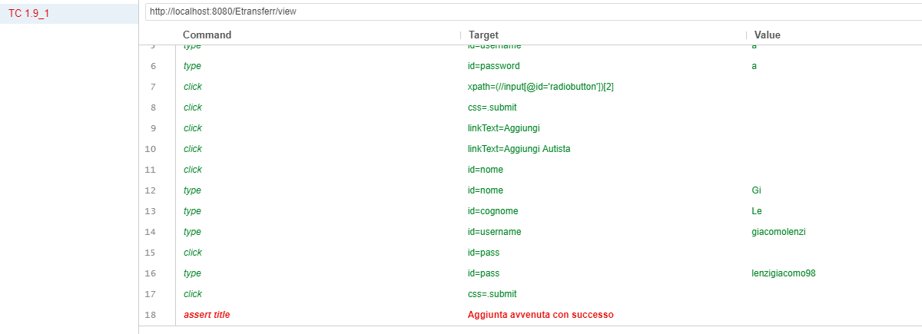

|  |  |
| --- | --- |
| Nome | TC 1.9_2 |
| Output atteso | Autista aggiunto con successo |
| Output del sistema | Autista aggiunto con successo |
| Esito | Corretto |

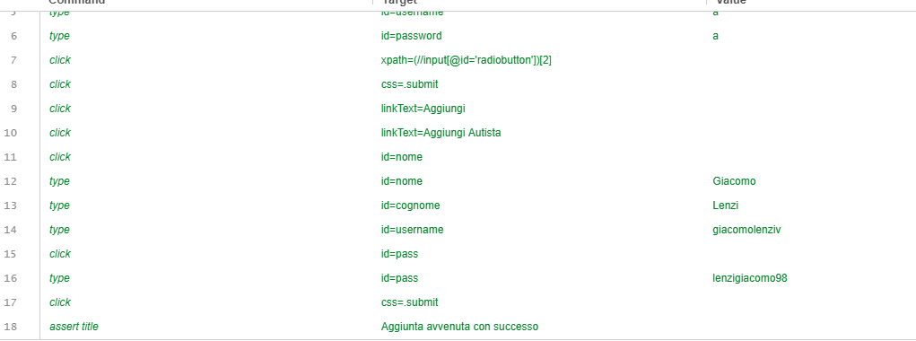

* AGGIUNGI AUTOBUS

|  |  |
| --- | --- |
| Nome | TC 1.8_1 |
| Output atteso | Aggiunta fallita poiché il modello dell’autobus non rispetta la lunghezza |
| Output del sistema | Aggiunta fallita poiché il modello dell’autobus non rispetta la lunghezza |
| Esito | Corretto |

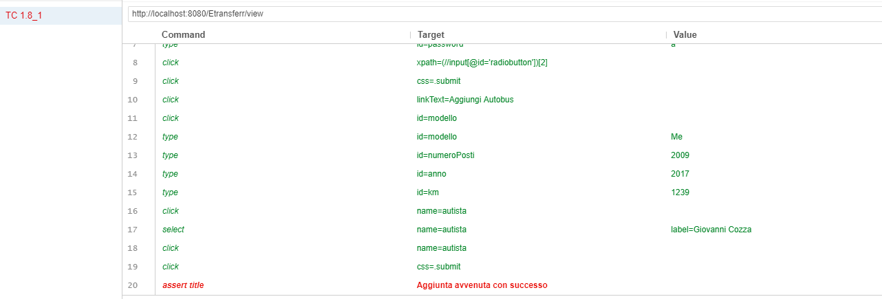

|  |  |
| --- | --- |
| Nome | TC 1.8_2 |
| Output atteso | Autobus aggiunto con successo |
| Output del sistema | Autobus aggiunto con successo |
| Esito | Corretto |

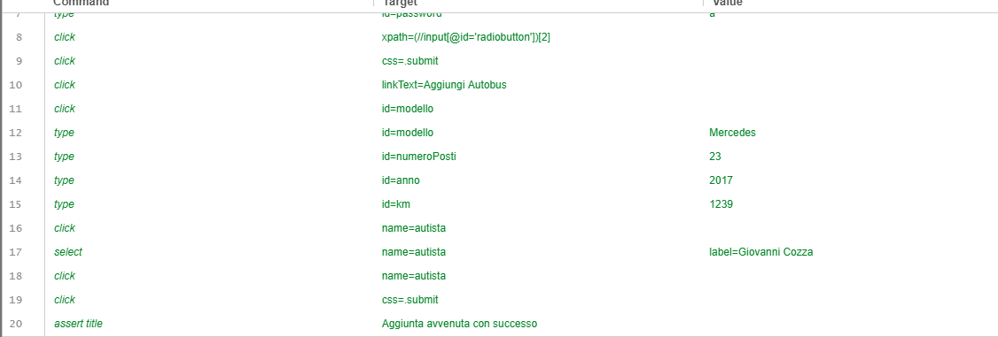

**GESTIONE VIAGGIO**

* AGGIUNGI TRATTA

|  |  |
| --- | --- |
| Nome | TC 1.10_1 |
| Output atteso | Aggiunta fallita poiché la città di partenza non rispetta la lunghezza |
| Output del sistema | Aggiunta fallita poiché la città di partenza non rispetta la lunghezza |
| Esito | Corretto |

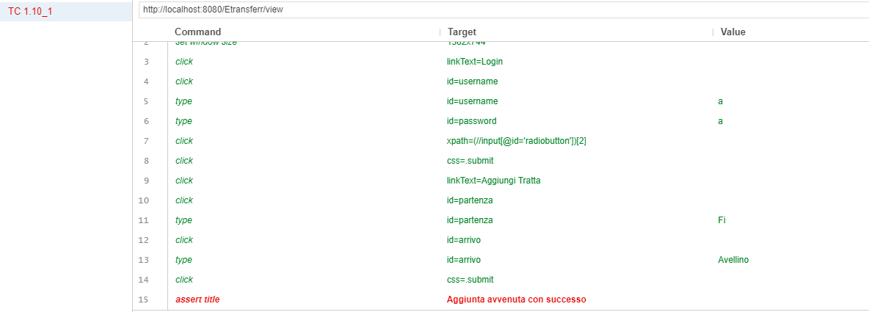

|  |  |
| --- | --- |
| Nome | TC 1.10_2 |
| Output atteso | Tratta aggiunta con successo |
| Output del sistema | Tratta aggiunta con successo |
| Esito | Corretto |

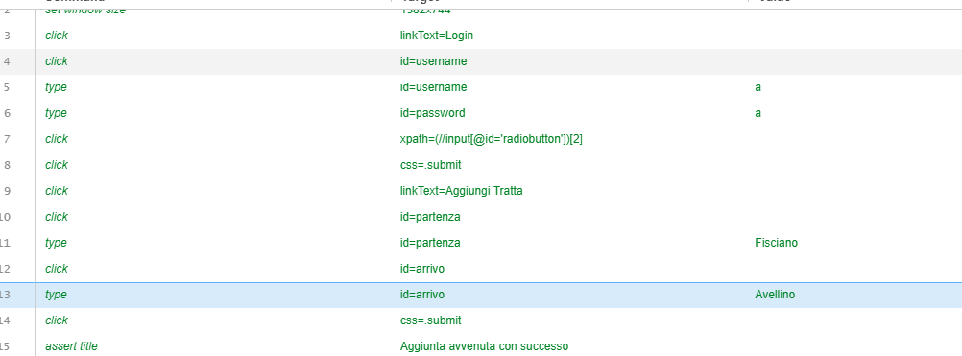

* AGGIUNGI FERMATA

|  |  |
| --- | --- |
| Nome | TC 1.4_1 |
| Output atteso | Aggiunta della fermata fallita poiché il nome della fermata non rispetta la lunghezza stabilita |
| Output del sistema | Aggiunta della fermata fallita poiché il nome della fermata non rispetta la lunghezza stabilita |
| Esito | Corretto |



|  |  |
| --- | --- |
| Nome | TC 1.4_2 |
| Output atteso | Fermata aggiunta con successo |
| Output del sistema | Fermata aggiunta con successo |
| Esito | Corretto |

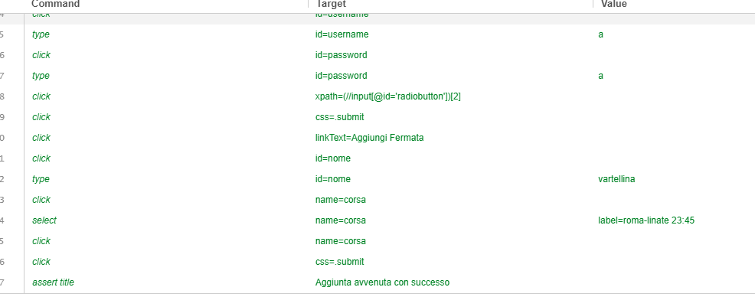

* RICHIEDI CORSA

|  |  |
| --- | --- |
| Nome | TC 1.11_1 |
| Output atteso | Richiesta corsa fallita poiché la data non rispetta il fermato |
| Output del sistema | Richiesta corsa fallita poiché la data non rispetta il fermato |
| Esito | Corretto |

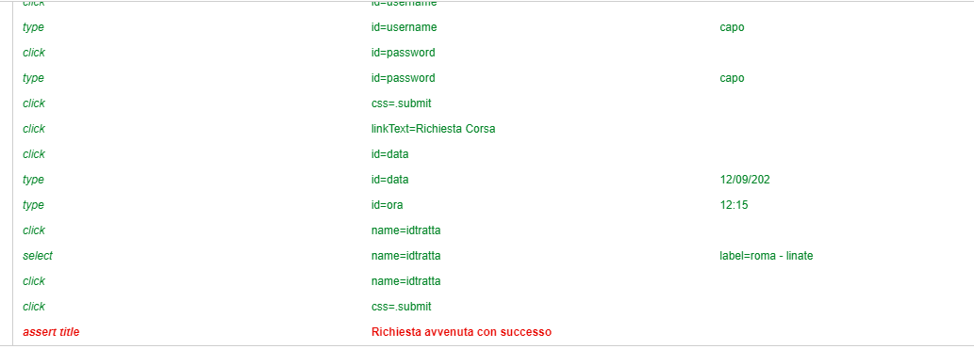

|  |  |
| --- | --- |
| Nome | TC 1.11_2 |
| Output atteso | Richiesta corsa effettuata con successo |
| Output del sistema | Richiesta corsa effettuata con successo |
| Esito | Corretto |

